NET119

緊急通報システムのご案内


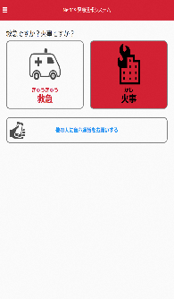




NET119は、
スマートフォン等からインターネットを利用して
119番通報ができるサービスです。
聴覚や言語機能の障がいによって音声での会話が困難な方が、
いつでも全国どこからでも通報場所を管轄する消防本部へ、
音声によらない通報をすることができます。

端末の対応機種
下記要件を満たすスマートフォン・タブレット・フィーチャーフォン
からサービスの利用が可能です。
※フィーチャーフォンの場合、一部機能が制限されることがあります
※Android（GoogleChrome）、iOS（Safari）をお使いください

ご利用対象者

NET119は、以下の条件を満たす方にご利用していただけます。
●NET119による通報を受理する消防本部等の管轄地域内に在住している

●聴覚・言語機能に障がいがあり、音声電話による通報が困難な方
（身体障がい者手帳が交付されている者のほか、音声電話による緊急通報が
困難であると消防本部が認めた者)


NET１１９導入





消防本部
言語機能の障がい
聴覚の障がい
消防管轄地域

通報の流れ

NET１１９では、緊急時にスマートフォン等からインターネット回線を経由して、
消防本部に通報することができます。
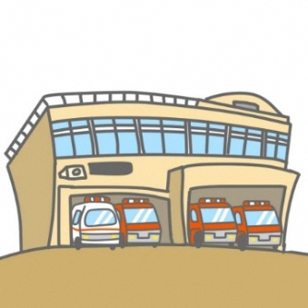

①緊急通報


自宅
②通報確認

外出先



③現場急行

NET119でできること
かんたん操作で
通報ができる！



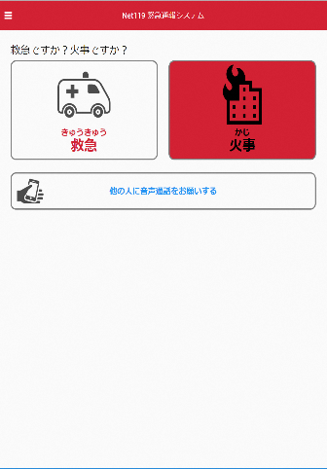

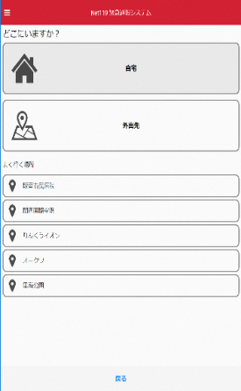
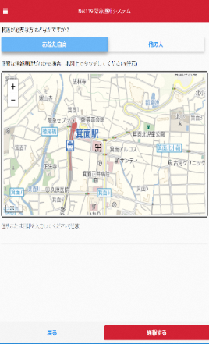

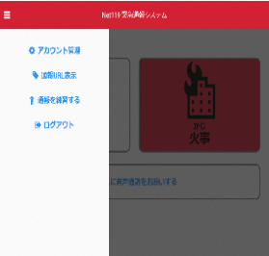

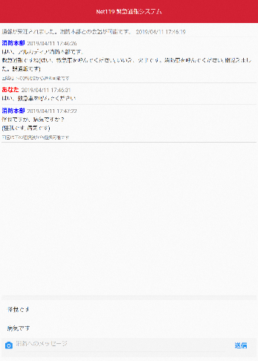

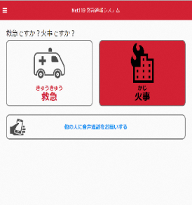

練習通報ができる

チャット形式で
通報ができる！

選択肢をタップするだけ
でも答えられます

音声読み上げ機能で、周りの人に代理通報を頼める

GPS機能で
位置情報を通報

